Старение наночастиц (оксигидр)оксидов железа в водной среде: связь кристаллической структуры, высвобождения ионов железа и токсичности
Дзеранов А.А., Саман Д.
Аспирант, 3 год обучения
Московский авиационный институт, Москва, Россия
E-mail: arturdzeranov99@gmail.com
Наночастицы (оксигидр)оксидов железа (НЧ) являются наиболее стабильными формами железа, процессы трансформации которых влияют в условиях окружающей среды на их реакционную способность. В данной работе синтезированы различные соединения (оксигидр)оксидов железа (магнетита Fe₃O₄, маггемита γ-Fe₂O₃, ферригидрита 5Fe₂O₃∙9H₂O, фероксигита δ-FeOOH) и проанализированы кристаллическая структура и биологическая активность свежеприготовленных в водной среде образцов и после их хранения при pH ~7 в течение 30 дней при 5 ^{о}С в темноте. Механизм наблюдаемых изменений в структуре и биоактивности исследовали по изменению дзета-потенциалов поверхности наночастиц и концентрации высвобождаемых ионов железа
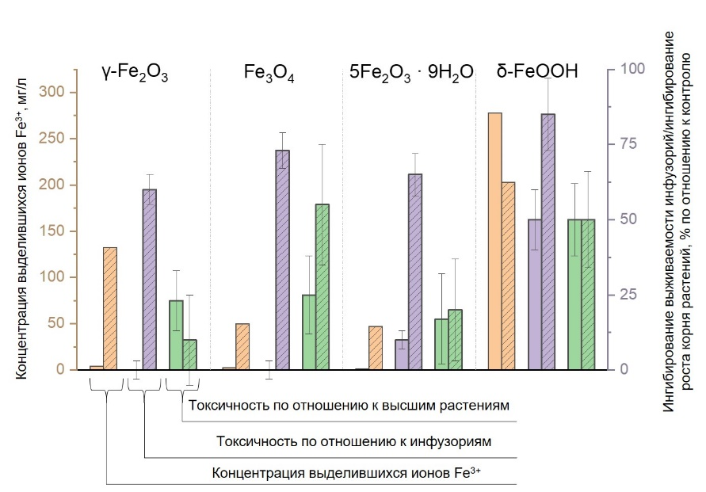
Результаты исследования фазового состава методом рентгенофазового анализа показали небольшие изменения параметров решетки для всех образцов, за исключением НЧ Fe₃O₄, окислившихся до γ-Fe₂O₃. Оценка токсикологических свойств по эффективной концентрации, вызывающей 50% гибель Paramecium caudatum или ингибирование роста Sinapis alba (ЕС₅₀) свежеприготовленных суспензий показала, что наиболее токсичным является δ-FeOOH (рис. 1) вследствие высокой концентрации высвобождаемых Fe³⁺. После 30 дней хранения в водной среде значения EC₅₀ для всех образцов увеличивались по сравнению со свежеприготовленными суспензиями. Ряд токсичности для P. caudatum изменился по сравнению со свежеприготовленными суспензиями: δ-FeOOH > Fe₃O₄ > 5Fe₂O₃·9H₂O = γ-Fe₂O₃.
Рис. 1. Концентрации высвобождаемых Fe³⁺ в свежеприготовленных суспензиях и после 30 дней хранения (концентрация НЧ - 1 г/л) и биоактивность образцов
Хранение НЧ в водной среде привело к уменьшению отрицательного поверхностного заряда с -33 до -17 мВ для γ-Fe₂O₃, с -31 до -26 мВ для 5Fe₂O₃∙9H₂O и с -25 до -15 мВ для δ-FeOOH, что коррелирует с изменением концентрации выделившихся ионов в растворе. В случае Fe₃O₄ изменение поверхностного заряда от -15 до -40 мВ объясняется фазовым превращением оксида железа, которое происходит при низкой концентрации высвобождающихся ионов Fe³⁺ (50 мг/л после старения) по сравнению с другими НЧ.
Полученные результаты по старению наиболее распространенных (оксигидр)оксидов железа по показателям дзета-потенциалов и концентрации свободных ионов Fe³⁺ в растворе позволяют выяснить механизмы изменения биологической активности суспензий наночастиц при использовании и хранении в реальных природных средах.
Данное исследование проведено в рамках гранта РНФ № 23-23-00621.

